ГЛАВА ГОРОДА КОСТРОМЫ
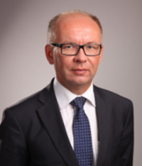
Юрий Валерьевич Журин родился 15 декабря 1969 года в деревне Кузьминка Костромского района Костромской области.
В 1993 году окончил Костромской ордена Трудового Красного Знамени технологический институт. В 2008 году получил второе высшее образование по специальности "Юриспруденция".
После окончания института в 1993 году начал трудовую деятельность в государственной налоговой инспекции по Костромской области, с 1997 по 2001 год работал в Управлении Федеральной службы налоговой полиции РФ по Костромской области.
В 2001 году впервые избран депутатом Думы города Костромы. С 2001 по 2005 год возглавлял постоянную депутатскую комиссию по развитию городского хозяйства Думы города Костромы третьего созыва.
С 2005 - 2010 г.г.- председатель Думы города Костромы четвёртого созыва, с 29 октября 2010 г. - председатель Думы города Костромы пятого созыва.
24 февраля 2011 г. избран Главой города Костромы.
Награжден Благодарственным письмом Костромской областной Думы, Благодарственным письмом Президента Российской Федерации, медалью Российской муниципальной академии «За вклад в развитие местного самоуправления», Благодарностью Комитета по Федеративному устройству и вопросам местного самоуправления Государственной Думы Российской Федерации за значительный вклад в развитие местного самоуправления, Почетной грамотой Избирательной комиссии Костромской области, медалью «За заслуги II степени Союза Чернобыль России».
Женат, воспитывает двух дочерей.

ДЕПУТАТЫ
ИЗБРАННЫЕ ПО ОДНОМАНДАТНЫМ ИЗБИРАТЕЛЬНЫМ ОКРУГАМ
СОТНИКОВ АНАТОЛИЙ ВАСИЛЬЕВИЧ

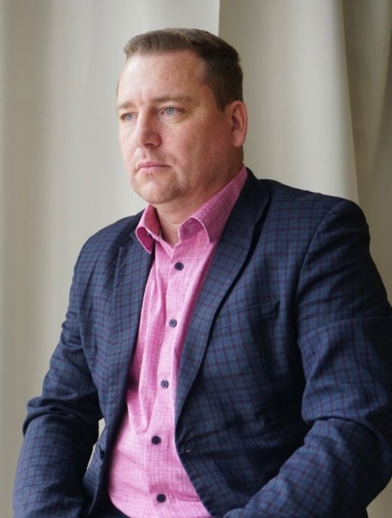 | Округ:  Одномандатный избирательный округ №1  Время и место приема:  каждый четвертый понедельник месяца с 17.30 до 19.00 - г. Кострома, ул. Просвещения, д. 24 (Центр детского творчества города Костромы "Ипатьевская слобода"); каждый четвертый четверг месяца с 17.30 до 19.00 - г. Кострома, пр-т Текстильщиков, 73 (ОГБПОУ "КЭТ им. Ф. В. Чижова", Костромской энергетический техникум)
Дата рождения:
08.08.1980
Место жительства:
г. Кострома
Образование:
КГСХА, Промышленное и гражданское строительство
Место работы/должность:
Директор ООО "Невская строительная компания"
Биография:
В 2019 году диплом ИДПО по программе "Управление развитием малого бизнеса".
Женат, двое детей.

ПАШКАНОВА НАТАЛЬЯ АЛЕКСАНДРОВНА

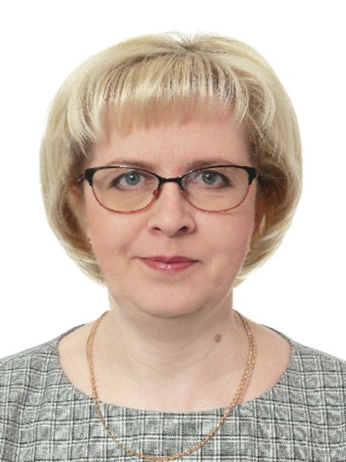 | Округ:  Одномандатный избирательный округ №2  Время и место приема:  вторая и четвертая среда месяца с 16.00 до 18.00 - г. Кострома, ул. Боровая, д. 2 (средняя общеобразовательная школа № 1 г. Костромы)
Дата рождения:
15.12.1969
Место жительства:
г. Кострома
Образование:
В 1992 году окончила Костромской педагогический институт им. Н.А.Некрасова, специальность «история», с дополнительной специальностью «педагогика».
Место работы/должность:
Директор МБОУ города Костромы "Средняя общеобразовательная школа №1"
Биография:
С 1991 по 2005 г.г.- старшая вожатая, учитель истории и обществоведения, социальный педагог, воспитатель кадетских классов в МОУ "Средняя общеобразовательная школа №35" города Костромы.
С сентября 2005 г. по настоящее время - директор МБОУ города Костромы "Средняя общеобразовательная школа №1"
В 1997 году окончила Костромской государственный педагогический университет им. Н.А.Некрасова, специальность «психология». В 2006 году защитила кандидатскую диссертацию, присвоена ученая степень кандидата педагогических наук.
Избиралась депутатом Думы города Костромы 6 созыва.
Замужем. Имеет сына.

ЧЕРСТВОВ МАКСИМ ДМИТРИЕВИЧ

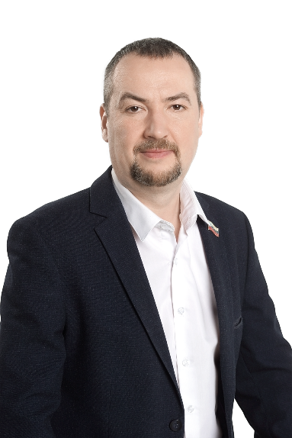 | Округ:  Одномандатный избирательный округ №3  Время и место приема:  г. Кострома, ул. Ленина, д. 20, каб. 302а (общественная приемная Костромского городского местного отделения Всероссийской политической партии "ЕДИНАЯ РОССИЯ") - четвертый вторник месяца с 10.00 до 12.00; г. Кострома, ул. Линейная, д. 11 (муниципальное бюджетное общеобразовательное учреждение города Костромы "Средняя общеобразовательная школа № 14 имени выдающегося земляка, главного маршала авиации, дважды Героя Советского Союза Александра Новикова") - второй вторник месяца с 16.00 до 18.00
Дата рождения: 27.09.1980
Место жительства: г. Кострома
Образование: Костромская государственная сельскохозяйственная академия по специализации Ветеринарный врач, 2000 г.Современная гуманитарная академия по специальности Юриспруденция, 2003 г.
Место работы/должность: Исполнительный Секретарь Костромского городского местного отделения Всероссийской политической партии «ЕДИНАЯ РОССИЯ»
Биография:
2000 г. по 2004 г. Госветинспектор, ветеринарный врач, заведующий лабораторией Управления ветеринарии с госветинспекцией администрации города Костромы
2004 г. по 2009 г. Заведующий лабораторией, ветеринарный врач Областного государственного учреждения «Костромская городская станция по борьбе с болезнями животных
2009 г. по 2020 г. Руководитель Местного исполнительного комитета Костромского городского местного отделения в отделе по обеспечению деятельности Местных отделений партии «ЕДИНАЯ РОССИЯ» в аппарате Костромского регионального отделения Всероссийской политической партии «ЕДИНАЯ РОССИЯ»
2020 г по настоящее время Исполнительный Секретарь Костромского городского местного отделения Всероссийской политической партии «ЕДИНАЯ РОССИЯ»
Избирался депутатом Думы города Костромы 6 созыва.
Женат. Двое детей.

КОВАЛЕВА НАТАЛИЯ АЛЕКСАНДРОВНА

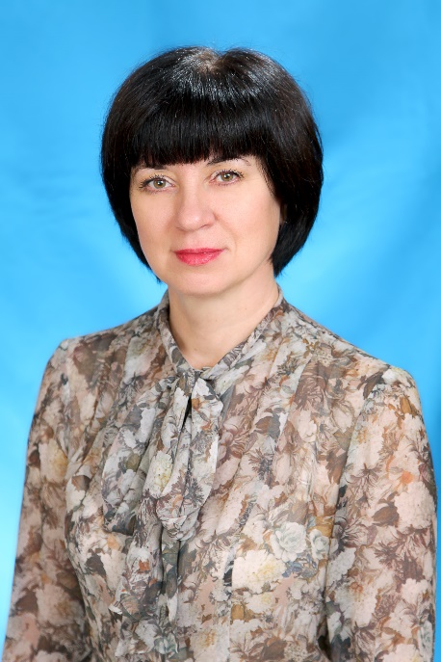 | Округ:  Одномандатный избирательный округ №4  Время и место приема:  первый четверг месяца с 17.00 до 19.00 - г. Кострома, п. Новый, д. 9 (средняя общеобразовательная школа № 36 г. Костромы)
Дата рождения: 05.12.1970
Место жительства: г. Кострома
Образование: КГПИ имени Н.А. Некрасова, филологический факультет
Место работы/должность: Директор Средней общеобразовательной школы №9 города Костромы
Биография:
Родилась 5 декабря 1970 года в городе Костроме.
В 1988 году окончила Среднюю общеобразовательную школу №7 города Костромы и поступила на филологический факультет КГПИ имени Н.А. Некрасова.
Работала учителем русского языка и литературы в Средней общеобразовательной школе №13 города Костромы, заместителем директора в школе 4 и 36, директором школы 36.
В 2016 году прошла профессиональную переподготовку по программе «Менеджмент в образовании», в 2017 году – повышение квалификации в федеральном государственном бюджетном образовательном учреждении высшего образования «Российская академия народного хозяйства и государственной службы при Президенте Российской Федерации».
В настоящее время – директор Средней общеобразовательной школы №9 города Костромы.
Награждена Почетной грамотой Министерства образования и науки Российской Федерации.
Не замужем.

ВАСИЛЬЕВА НАТАЛИЯ ВАДИМОВНА

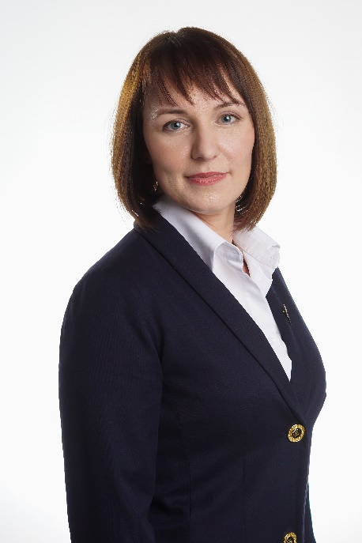 | Округ:  Одномандатный избирательный округ №5  Время и место приема:  третья среда месяца с 16.00 до 18.00 - г. Кострома, ул. Ленина, д. 84 (Муниципальное бюджетное учреждение города Костромы "Городской центр обеспечения качества образования")
Дата рождения: 29.06.1976
Место жительства: г. Кострома
Образование:
В 1999 году закончила Костромской государственный университет им. Н.А. Некрасова по специальности филология.В 2009 году закончила государственное образовательное учреждение высшего профессионального образования «Костромской государственный технологический университет» по специальности юриспруденция.
Место работы/должность:
Заведующий муниципального бюджетного дошкольного образовательного учреждения города Костромы «Детский сад №80».
Биография:
С 1999 по 2005 г.г.- учитель русского языка и литературы в МОУ "Средняя образовательная школа №8" города Костромы и НОУ «Костромская экономическая школа».С 2005 по 2010 г.г. помощник депутата Костромской областной Думы.
С 2010 по 2015 г.г. – Думы г. Костромы пятого созыва, председатель постоянной депутатской комиссии по местному самоуправлению.
С 2015 года по настоящее время – заведующий МБДОУ города. Костромы «Детский сад №80»
Избиралась депутатом Думы города Костромы 5 и 6 созывов.
Воспитывает двух дочерей.

ЛАГОВСКИЙ АЛЕКСАНДР ГЕННАДЬЕВИЧ

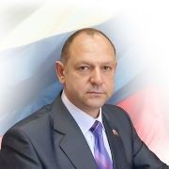 | Округ:  Одномандатный избирательный округ №6  Время и место приема:  последний четверг месяца с 16.00 до 18.00 - г. Кострома, ул. Боевая, д. 45а Запись по телефону 8-915-900-50-23
Дата рождения: 05.05.1959
Место жительства: г. Кострома
Образование: Военно-инженерная академия им. В.В. Куйбышева, факультет ГО
Место работы/должность: Директор по безопасности АНО "Центральный спортивный клуб "Кострома"
Биография:
Образование:
1976 г. - Московское Суворовское военное училище.
в 1980 г. - Костромское высшее военное командное училище химической защиты
1993 г. - Военно-инженерная ордена Ленина Краснознаменная академия им. В.В. Куйбышева
2012 г. - Институт развития МЧС России Академии гражданской защиты, повышение квалификации по программе "Оперативное управление территориальной подсистемой РСЧС"
2018 г. - Верхне-Волжский УМЦ "Транспортная безопасность"
Опыт работы:
1980 - 1990 г.г. - военная служба в войсках гражданской обороны Туркестанского военного округа
1993 - 1994 г.г.- начальник инженерно-технического отдела штаба гражданской обороны Костромской области
1994 - 2005 г.г. - начальник Управления по делам гражданской обороны и чрезвычайным ситуациям, заместитель главы Администрации
2005 - август 2018 г.г. - директор МКУ города Костромы "Центра гражданской защиты города Костромы"
Полковник запаса МЧС России, спасатель III класса.
Награжден почетными грамотами, благодарственными письмами губернатора Костромской области, Главы местного самоуправления, председателя комиссии по чрезвычайным ситуациям города Костромы и Костромской области, медалью "За заслуги перед городом".
Избирался депутатом Думы города Костромы 3,4 и 5 созывов

МАХИН АНДРЕЙ ВЛАДИМИРОВИЧ

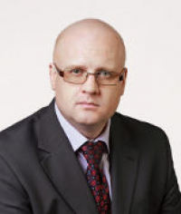 | Округ:  Одномандатный избирательный округ №7  Время и место приема:  вторая, четвертая среда месяца с 15.00 до 17.00; г. Кострома, ул. Нижняя Дебря, д. 104Б, первый этаж, кабинет № 13
Дата рождения:
01.11.1971
Место жительства:
г. Кострома
Образование:
В 1993 году окончил Костромское высшее военное командное училище химической защиты; в 2000 году - Костромскую государственную сельскохозяйственную академию, специальность "Бухгалтерский учет и аудит"
Место работы/должность:
Председатель Ассоциации групп охранных компаний "Технологии безопасности"
Биография:
1993 - 1998гг. - служба в рядах Вооружённых сил РФ
1999 - 2003гг - Управление Федеральной службы налоговой полиции РФ по Костромской области, служба в органах налоговой полиции РФ;
с 2003 г. по настоящее время - заместитель директора, директор ООО ЧОП «Технологии безопасности». Председатель Ассоциации групп охранных компаний "Технологии безопасности".
Избирался депутатом Думы города Костромы 4, 5 и 6 созывов.

ДУБОВ АЛЕКСАНДР СЕРГЕЕВИЧ

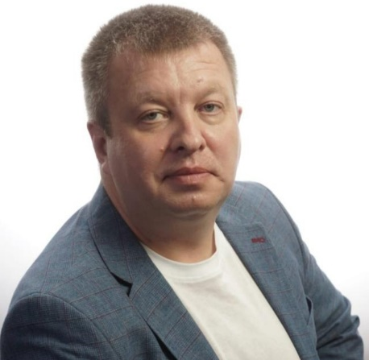 | Округ:  Одномандатный избирательный округ №8  Время и место приема:  первая и третья среда месяца с 16.00 до 18.00; г. Кострома, ул. Ново-Полянская, д. 7 (пункт охраны общественного порядка)
Дата рождения:
13.02.1974
Место жительства:
г. Кострома
Образование:
Костромской государственный университет им. Н.А. Некрасова, институт МВД России, Московский финансово-промышленный институт
Место работы/должность:
Биография:
СОАО "ВСК" - Костромской филиал
Северный банк ОАО "Сбербанк России" Костромское отделение 8640
ОГБУ "Октябрьский геронтологический центр"
Помощник депутата Костромской областной Думы - по настоящее время
Ветеран боевых действий МВД России.
Женат, двое детей.

БЕЛЯКОВ СЕМЕН СЕРГЕЕВИЧ

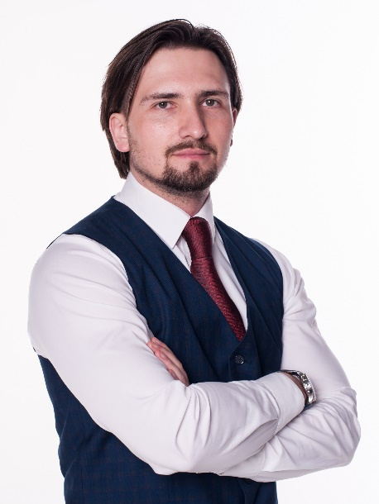 | Округ:  Одномандатный избирательный округ №9  Время и место приема:  каждая среда месяца с 18.00 до 20.00 (предварительная запись по телефону: 8-953-649-10-87 ; г. Кострома, пр-т Мира, д. 3а, каб. 32
Дата рождения:
09.07.1985
Место жительства:
г. Кострома
Образование:
Костромской государственный технологический университет, юриспруденция
Место работы/должность:
Генеральный директор ООО "Юридическая компания "Адамант"
Биография:
2005 - 2007 г.г. - руководитель рекламного агентства "Сфера"
2010 - 2012 г.г.- руководитель нефтесервисной компании "ЭРДИ Тулз", г. Москва
2013 г. - по настоящее время - генеральный директор ООО "Юридическая компания "Адамант"

МАСЛЕННИКОВ ЕВГЕНИЙ ВАЛЕРЬЕВИЧ

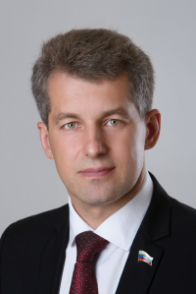 | Округ:  Одномандатный избирательный округ №10  Время и место приема:  вторая среда месяца с 18.00 до 21.00 - г. Кострома, ул. Шагова, д. 9 (ГКОУ "Школа № 3 для детей с ОВЗ")
Дата рождения: 02.10.1968
Место жительства: г. Кострома
Образование: В 1989 году окончил Костромское высшее военное командное училище химической защиты, в 2001 году – Костромской государственный технологический университет
Место работы/должность: Управляющий Дополнительного офиса в г. Костроме АО "РЕАЛИСТ БАНК"
Биография:
В 1985 году окончил среднюю школу № 20 г. Костромы,
с 1985 г. по 1989 г. обучался в Костромском высшем военном командном училище химической защиты, которое окончил с отличием,
с 1989 г. по 1992 г. проходил службу в вооруженных силах в республике Беларусь, г. Старые дороги, В/ч 68232 в должности начальника ПСОД,
с 1992 г. по 1994 г. работал в ТОО «Фирма «Пилот» в должности брокера,
с 1994 г. по 2003 г. проходил службу в Управлении Федеральной службы налоговой полиции по Костромской области в должности ведущего специалиста отдела документальных проверок, во время прохождения службы
с 1997 г. по 2001 г. заочно окончил с отличием Костромской Государственный Технологический Университет, по специальности Бухгалтерский учёт, анализ и аудит,
30.06.2003 г. уволился из Федеральной службы налоговой полиции в связи с её ликвидацией, в звании подполковника,
с 07.07.2003 г. по 21.05.2007 г. работал в Костромском филиале ОАО БАНК «РОСТ», последняя должность заместитель Управляющего филиалом,
в октябре 2006 г. избран Депутатом Думы гор. Костромы, входил в постоянно действующую комиссию Думы по экономике и финансам,
с 22.05.2007 г. по 13.07.2010 г. работал в Костромском филиале ОАО «Банк ВЕФК» (переименован в ОАО «БАНК «Петровский»») в должности Директора филиала,
с 14.07.2010 по 20.04.2015 г. работал в Филиале ОАО «РОСТ БАНК» в г.Костроме в должности Управляющего филиала,
2015 - 2017 гг. - управляющий операционным офисом в г.Костроме ПАО АКБ «ЮГРА»
Избирался депутатом Думы города Костромы 4, 5 и 6 созыва.
Женат. Двое детей.

БОГАТЫРЕВ ОЛЕГ АЛЕКСАНДРОВИЧ

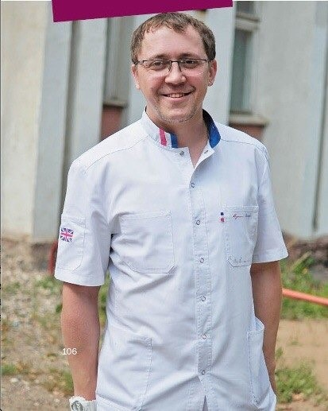 | Округ:  Одномандатный избирательный округ №11  Время и место приема:  третья среда месяца с 16.00 до 18.00 - г. Кострома, ул. Голубкова, д. 6
Дата рождения:
28.06.1982
Место жительства:
г. Кострома
Образование:
ЯГМА, лечебное дело
Место работы/должность:
ОГБУЗ г. Костромы ТОО № 1, врач травматолог-ортопед

ПРИСТАВАКИН АЛЕКСЕЙ ГРИГОРЬЕВИЧ

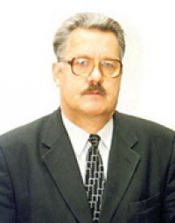 | Округ:  Одномандатный избирательный округ №12  Время и место приема:  каждая среда месяца с 16.00 до 17.00 - г. Кострома, м-н Черноречье, д. 23 (муниципальное бюджетное общеобразовательное учреждение города Костромы "Средняя общеобразовательная школа № 3 с углубленным изучением отдельных предметов"), первый этаж
Дата рождения: 13.05.1947
Место жительства: г. Кострома
Образование:
Костромской государственный университет имени Н. А. Некрасова, специалист по социальной работе, по специальности «Социальная работа», 2004 г.
Место работы/должность:
пенсионер
Биография:
1969 - 1996 гг. - наладчик механического цеха, наладчик-токарь, наладчик токарных автоматов Костромского завода «Текстильмаш».
1996 - 2001 гг. - председатель постоянной депутатской комиссии по развитию городского хозяйства, член Совета Думы г. Костромы второго созыва..
С 2001 - 2005 гг. - председатель постоянной депутатской комиссии по социальным вопросам, член Совета Думы города Костромы третьего созыва.
Награжден Почетными грамотами администрации Костромской области, города Костромы, Думы Костромской области и города Костромы, медалью Костромской области «Труд. Доблесть. Честь»
Избирался депутатом Думы города Костромы 1, 2, 3, 4, 5 и 6 созывов.
Женат, двое детей.

БЕЛЕНИЦИН АЛЕКСАНДР ВЛАДИМИРОВИЧ

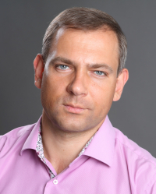 | Округ:  Одномандатный избирательный округ №13  Время и место приема:  вторая среда месяца с 18.00 до 20.00 - г. Кострома, ул. Галичская, д. 47а, каб. 203 (ДОСААФ)
Дата рождения: 05.03.1977
Место жительства: г. Кострома
Образование: Костромской государственный университет им. Н.А. Некрасова по специальности «История», 1999 г.;окончил аспирантуру КГУ им. Н.А. Некрасова по специальности «Экономическая теория», 2003 г
Место работы/должность: Заместитель генерального директора ФК «Спартак» Кострома
Биография:
с 1996 г. по 1999 г Детско-юношеского центра «Ровесник», г. Кострома, педагог-организатор;
с 1999 г. по 2000 г. Ильинская средняя школы Костромского района, педагог-организатор и учитель истории;
с 2000 г. по 2002 г. ГМУ «Областная телерадиокомпания «Русь», г. Кострома, корреспондент Службы информации
с 2002 г. по 2006 г. ФГУП «Костромская ВГТРК», ведущий программ редакции информационного вещания, специальный корреспондент;
с 2006 г. по 2007 г. начальник пресс-службы губернатора Костромской области
с 2007 г. по 2013 г. ОГБУ «Областная телерадиокомпания «Русь», г. Кострома, заместитель генерального директора по информационной политике, главный редактор;
с 2013 г. по 2016 г.. ФБУ «Государственный региональный центр стандартизации, метрологии и испытаний в Костромской области», начальник отдела стандартизации
С 2017 по ноябрь 2022 года — коммерческий директор, генеральный директор ООО «Инвестиционная компания «Бераз»
С ноября 2022 года по настоящее время - заместитель генерального директора ФК «Спартак» Кострома.
Избирался депутатом Думы города Костромы 6 созыва.
Женат, двое детей.

КАЙДАН АНДРЕЙ ВАЛЕРЬЕВИЧ

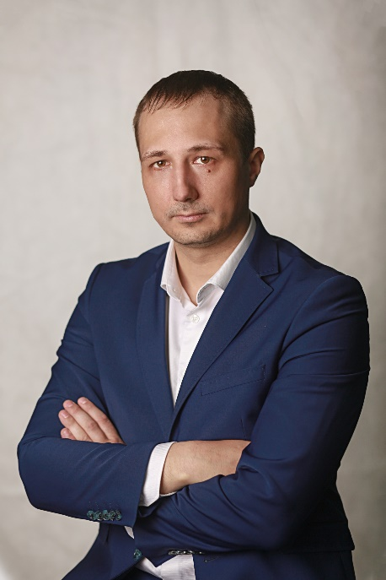 | Округ:  Одномандатный избирательный округ №14  Время и место приема:  последняя пятница месяца с 15.00 до 18.00 - г. Кострома, ул. Советская, д. 111б (МКУ города Костромы "Центр наружной рекламы и информации") по предварительной записи по телефону 32-20-68
Дата рождения:
25.03.1985
Место жительства:
г. Кострома
Образование:
КГТУ, инженер-технолог
Место работы/должность:
Директор МКУ г. Костромы "Центр наружной рекламы и информации"
Биография:
Окончил магистратуру в Московском финансово-промышленном университете по специальности "Стратегический менеджмент".
Женат, двое детей.

КОМИССАРОВ ВЛАДИМИР ОЛЕГОВИЧ

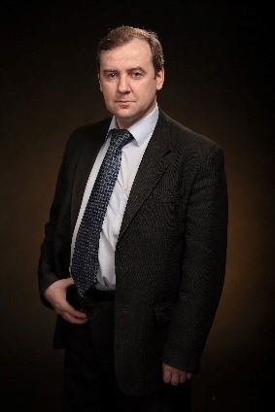 | Округ:  Одномандатный избирательный округ №15  Время и место приема:  первая среда месяца с 16.00 до 18.00 - г. Кострома, ул. Шагова, д. 150а
Дата рождения:
25.01.1970
Место жительства:
г. Кострома
Образование:
Костромское высшее военное командное училище химической защиты, инженер по эксплуатации средств защиты. Костромской государственный университет, инженер по автоматизации в газовой промышленности
Место работы/должность:
Директор ОГБУ "Костромское ГООХ имени О.В. Комиссарова"

ОРЛОВ АЛЕКСЕЙ ДМИТРИЕВИЧ

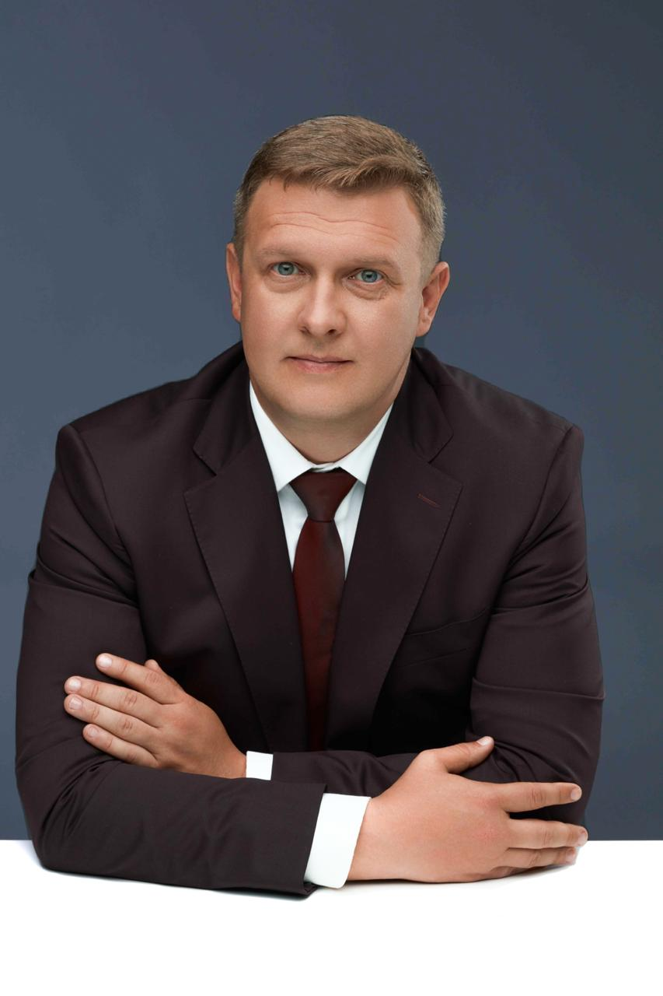 | Округ:  Одномандатный избирательный округ №16  Время и место приема:  каждый четверг месяца с 17.30 до 19.30 - г. Кострома, ул. Галичская, д. 108
Дата рождения:
12.02.1982
Место жительства:
г. Кострома
Образование:
Костромской государственный технологический университет, экономист - менеджер
Место работы/должность:
АО "Газпром газораспределение Кострома", директор филиала "Облгазстрой"

КУДРЯ ДМИТРИЙ НИКОЛАЕВИЧ

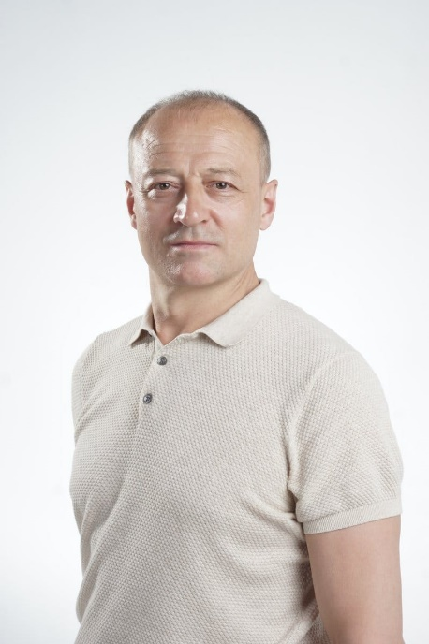 | Округ:  Одномандатный избирательный округ №17  Время и место приема:  последний четверг месяца с 18.00 до 20.00 - г. Кострома, ул. Никитская, д. 90а (МЦ "Патриот")
Дата рождения:
05.11.1963
Место жительства:
г. Кострома
Образование:
Костромской технологический институт по специальности «Машины и аппараты текстильной промышленности», 1986 г.Костромской государственный университет имени Н.А.Некрасова по специальности «Юриспруденция», 2014г.
Место работы/должность:
Директор ООО "Голд"
Биография:
с 1986 г. по 1991г. «АвтоВАЗтехобслуживание», старший инженер-технолог;
с 1991 г. по 1994 г. Малое предприятие «Волгарь», инженер;
1994 г. по настоящее время ООО «Голд», директор
Избирался депутатом Думы города Костромы 5 и 6 созывов.
Женат, двое детей.

СТУПИН ЕВГЕНИЙ ЛЕОНИДОВИЧ

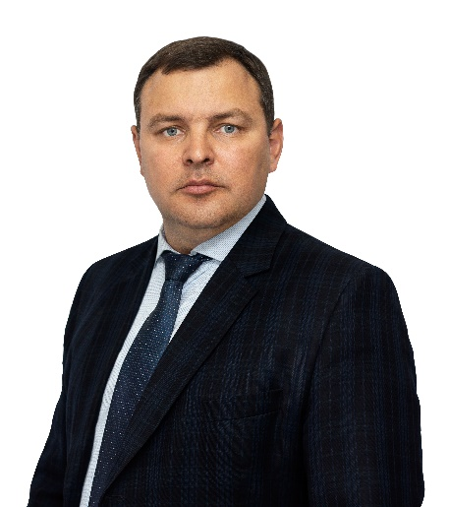 | Округ:  Одномандатный избирательный округ №18  Время и место приема:  последняя среда месяца с 16.00 до 18.00 по предварительной записи по телефону: 63-00-87 с 10.00 до 12.00 -г. Кострома, Березовая роща, 8а
Дата рождения:
04.05.1981
Место жительства:
г. Кострома
Образование:
"Национальный исследовательский Нижегородский государственный университет им. Н.И. Лобачевского", специальность "менеджмент организации"
Место работы/должность:
Председатель Совета СРО НП "ЭнергоЭксперт"
Биография:
2010 г. - руководитель костромского филиала компании "Центр судебных и негосударственных экспертиз "Индекс".
с 2011 г. по настоящее время - председатель партнерства НП "ЭнергоЭксперт"
В 2009 г. присвоена ученая степень кандидата экономических наук.
Избирался депутатом Думы города Костромы 5 и 6 созыва.

ШАЛАЕВ АЛЕКСАНДР ГЕННАДЬЕВИЧ

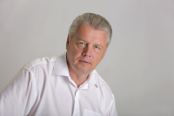 | Округ:  Одномандатный избирательный округ №19  Время и место приема:  первая пятница месяца с 16.00 до 18.00 - г. Кострома, Большие мучные ряды, приемная МУП г. Костромы "Центральный рынок"
Дата рождения: 22.12.1959
Место жительства: г. Кострома
Образование: В 1982 году закончил Владимирский политехнический институт. В 2015 году закончил Костромской госуниверситет по специальности юриспруденция
Место работы/должность: директор МУП г. Костромы "Центральный рынок"
Биография:
с 1982 г. по 1983 г срочная служба в ВС СССР, сержант;
с 1983 г. по 1988 г. служба по контракту;
с 1988г. по 1991 г. ГК ВЛКСМ, заведующий отделом, первый секретарь;
1991 г. Мотель-кемпинг «Интурист», инспектор по подготовке кадров;
с 1992 г. по 1995 г. -предпринимательская деятельность;
с 1995 г. по 1999 г. МУП г. Костромы «Центральный рынок»;
Июль 2000 г. ОАО «КостромаАгроСнаб», директор;
с 2000 г. по 2003 г ОГУП «Агросбыт», директор;
2003 г. Департамент АПК Администрации Костромской области, начальник отдела пищевой и перерабатывающей промышленности;
с 2004 г. по 2006 г. Администрация г. Костромы, заместитель главы;
с 2006 г. по 2008 г. ООО «Дизель» г. Иваново, заместитель директора;
с 2008 г. по 2009 г. ОАО «Мотордеталь-Кострома», начальник управления;
с 2009 г. по 2011 г. ООО «Управляющая компания «Наш дом», директор;
с февраля по июль 2012 гг. МУП «Благоустройство», первый заместитель директора;
с июля 2012 по настоящее время МУП г. Кострома «Центральный рынок», директор.
Избирался депутатам Думы города Костромы 2, 5 и 6 созыва.
Женат, имеет сына

ЖУРИН ЮРИЙ ВАЛЕРЬЕВИЧ

Округ:
Одномандатный избирательный округ №20

Время и место приема:
первая среда месяца с 17.00 до 19.00; г. Кострома, ул. Центральная, д. 25
Дата рождения: 15.12.1969
Место жительства: г. Кострома
Образование: В 1993 году окончил Костромской ордена Трудового Красного Знамени технологический институт. В 2008 году получил второе высшее образование по специальности "Юриспруденция"
Место работы/должность: Глава города Костромы
Биография:
04.1993 - 12.1997г. - Старший государственный налоговый инспектор отдела анализа и контроля за сбором доходов, учета и отчетности Государственной налоговой инспекции по Костромской области;
12.1997 - 01.2001г. - Ведущий специалист Управления Федеральной службы налоговой полиции РФ по Костромской области;
01.2001 - 12.2005г. - Член Совета Думы города Костромы, председатель постоянной депутатской комиссии по развитию городского хозяйства Думы города Костромы третьего созыва;
12.2005 - 10.2010г. - Председатель Думы города Костромы четвертого созыва;
10.2010 - 02.2011г. - Председатель Думы города Костромы пятого созыва;
02.2011 – н/в. - Глава города Костромы.
Заместитель председателя Совета Костромского регионального отделения общероссийской общественной организации «Всероссийский Совет местного самоуправления», член Координационного совета Союза представительных органов местного самоуправления муниципальных образований России, Союза городов Центра и Северо-Запада России, Совета муниципальных образований Костромской области, председатель правления «Союза городов «Золотого кольца России».
Избирался депутатом Думы города Костромы 3, 4, 5 и 6 созывов.
Женат. Имеет двух дочерей.

ГАЧИНА ТАТЬЯНА ВИКТОРОВНА

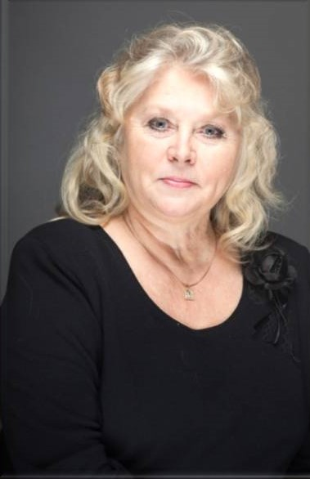 | Округ:  Одномандатный избирательный округ №21  Время и место приема:  второй вторник месяца с 17.00 до 19.00 - г. Кострома, ул. Никитская, д. 72
Дата рождения:
29.04.1953
Место жительства:
г. Кострома
Образование:
Костромской государственный педагогический институт им. Н.А. Некрасова
Место работы/должность:
Председатель Костромской городской организации ветеранов
Биография:
Работала в детской музыкальной школе № 8 преподавателем, с 1993 по 2003 - директором школы.
2003 - 2018 - начальник управления культуры, международных связей и туризма Администрации г. Костромы.
Заслуженный работник культуры РФ, Заслуженный работник культуры Костромской области, Заслуженный работник муниципальной службы.
Замужем.

КОНОВАЛОВ АНДРЕЙ ОЛЕГОВИЧ

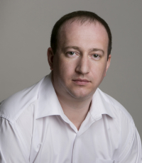 | Округ:  Одномандатный избирательный округ №22  Время и место приема:  первый вторник месяца с 16.00 до 18.00; последний четверг месяца с 16.00 до 18.00 (предварительная запись по телефону: 8-910-660-94-94) - г. Кострома, ул. Симановского, д. 92А, Общество с ограниченной ответственностью "Региональный центр капитального ремонта" (правое крыло, вход с улицы)
Дата рождения:
10.07.1977
Место жительства:
г. Кострома
Образование:
окончил Костромской государственный университет, специальность "Автоматизация технологических процессов и производств"
Место работы/должность:
Генеральный директор ООО "Региональный центр капитального ремонта"
Биография:
с 1995 г. по 2003 г. – АООТ «Костромская городская телефонная сеть», электромонтер линейных сооружений телефонной связи и радиофикации;
с 2003 г. по настоящее время – ИП Коновалов А.О. г. Кострома, индивидуальный предприниматель.
С 2010 г. по 2019 г. - генеральный директор ООО "Народный магазин".
Член общественной организации "Деловая Россия".
Избирался депутатом Думы города Костромы 6 созыва.
Женат, воспитывает двоих сыновей.

ЗИМНЯКОВ ЕВГЕНИЙ ПЕТРОВИЧ

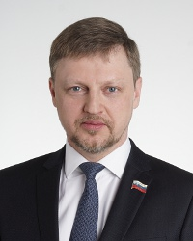 | Округ:  Одномандатный избирательный округ №23  Время и место приема:  первая среда месяца с 16.00 до 18.00 - г. Кострома, м-н Юбилейный, д. 14а (Библиотека № 9)
Дата рождения:
27.05.1976
Место жительства:
г. Кострома
Образование:
Костромской государственный университет им. Н.А. Некрасова, физико-математический факультет
Место работы/должность:
Директор по развитию ООО "Лира"
Биография:
2000 - 2006 гг. - индивидуальный предприниматель.
С 2006 по 2017 гг. - генеральный директор ООО «ИнтерАгро».
В настоящее время - консультант ООО "Лира"
Избирался депутатом Думы города Костромы 6 созыва.
Женат, двое детей.

ЕГОРОВ АЛЕКСАНДР НИКОЛАЕВИЧ

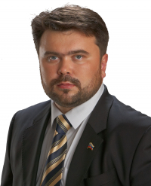 | Округ:  Одномандатный избирательный округ №24  Время и место приема:  последний четверг месяца с 18.00 до 19.00 - г. Кострома, мкр-н Давыдовский-2, д. 29 (Библиотека № 6)
Дата рождения: 07.01.1977
Место жительства: г. Кострома
Образование: Костромской государственный технологический университет по специальности «Бухгалтерский учет и аудит»,1999 г. Ивановский государственный университет по специальности «Юриспруденция», 2000 г.Костромской государственный технологический университет по программе «Финансовый менеджмент», 2001 г.2007 г. – окончил ГОУ ВПО «Академия народного хозяйства при Правительстве Российской Федерации» по специальности «Бухгалтерский учет и аудит»;
Место работы/должность: Финансовый директор ООО "БухСервисКонсалт"
Биография:
с 1999 г. по 2000 г. АО энергетики и электрификации «Костромаэнерго», бухгалтерия исполнительного аппарата;
с 2000 г. по 2001 г. Энергосбыт ДОАО «Костромаэнерго» (с 2001 г. – филиал ОАО «Костромаэнерго» Энергосбыт), руководитель юридической группы, начальник юридического отдела.
с 2002 г. по 2003 г. ЗАО «ФДП «Объединение Консультанты-Ярославль», юрисконсульт.
с 2003 г. по 2005 г ООО «РПЦ-Сервис» г. Кострома, генеральный директор.
с 2004 г. по 2010 г. ОАО «Костромахлеб» г. Кострома, генеральный директор.
с 2005 г. по 2006 г. ООО «Русь-Трэвел»г. Кострома, генеральный директор.
с 2006 г. по 2009 г. ООО «Премьер-Вояж» г. Кострома, генеральный директор.
с 2007 г. по 2010 г. ООО «Эдвайс Консалт» г. Кострома, директор.
с 2010 г. по 2015 г. ООО «Дело» г. Кострома, финансовый директор.
с 2015 г. по 2017 г. - ООО "КоЮЗ "Топаз", финансовый директор
в настоящее время - финансовый директор ООО "БСК"
Избирался депутатом Думы города Костромы 4, 5 и 6 созывов.
Женат, двое детей.

СМИРНОВА НИНА АЛЕКСАНДРОВНА

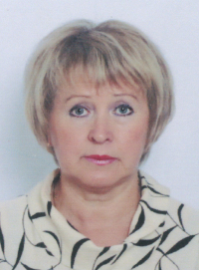 | Округ:  Одномандатный избирательный округ №25  Время и место приема:  последний понедельник месяца с 15.00 до 17.00 - г. Кострома, мкр-н Давыдовский-2, д. 19 (Средняя общеобразовательная школа № 22 города Костромы, кабинет директора)
Дата рождения:
19.01.1959
Место жительства:
г. Кострома
Образование:
В 1982 году окончила Костромской государственный педагогический институт им. Н.А. Некрасова
Место работы/должность:
Директор МОУ "Средняя общеобразовательная школа № 22" города Костромы
Биография:
1982 - 1989 гг. - комсорг, заведующая отделом учащейся молодёжи и студентов, секретарь Свердловского РК ВЛКСМ города Костромы.
1989 - 2004 гг. - организатор внеклассной и внешкольной работы; заместитель директора средней общеобразовательной школы №22 города Костромы,
с 2004 г. по настоящее время - директор МОУ "Средняя общеобразовательная школа №22" города. Костромы.
Избиралась депутатом Думы города Костромы 4, 5 и 6 созывов.
Замужем, двое детей.

ЕЛОХИН МИХАИЛ ДМИТРИЕВИЧ

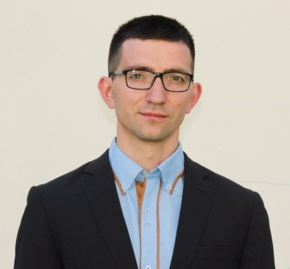 | Округ:  Одномандатный избирательный округ №26  Время и место приема:  третья среда месяца с 16.30 до 19.00 - г. Кострома, ул. Профсоюзная, д. 25/2, 1 подъезд, помещение № 3 (домофон № 3)
Дата рождения:
16.05.1987
Место жительства:
г. Кострома
Образование:
Костромская государственная сельскохозяйственная академия, ветеринарный врач
Место работы/должность:
ОГБУ ГПЗ "Сумароковский", научный сотрудник
Биография:
2005 г. - окончил гимназию № 25
2010 г. - окончил КГСХА по специальности "Ветеринария"
С 2016 года - председатель Совета дома ул. Профсоюзная 25/12
Женат, трое детей.

КУЗЬМИН ДМИТРИЙ ВЯЧЕСЛАВОВИЧ

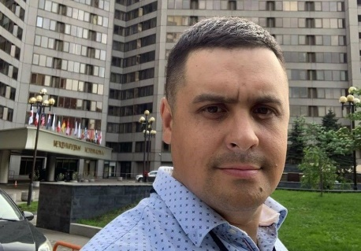 | Округ:  Одномандатный избирательный округ №27  Время и место приема:  первый вторник месяца с 17.00 до 19.00 - г. Кострома, мкр-н Давыдовский-2, д. 67 (входное крыльцо со стороны остановки)
Дата рождения:
28.06.1981
Место жительства:
г. Кострома
Образование:
среднее специальное
Место работы/должность:
генеральный директор ООО "СтройХаус"

УЛЬЯНОВА ВАЛЕНТИНА ВАСИЛЬЕВНА

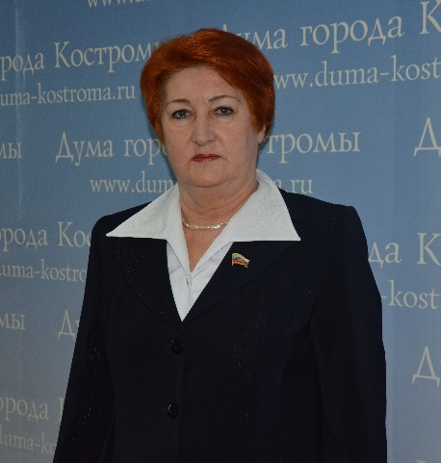 | Округ:  Одномандатный избирательный округ №28  Время и место приема:  четвертый вторник месяца с 16.00 до 18.00 - г. Кострома, ул. Голубкова, д. 6
Дата рождения:
29.06.1952
Место жительства:
г. Кострома
Образование:
высшее, в 1975 году окончила Костромской педагогический институт им.Н.А.Некрасова; в 1999 году - Нижегородский социально-политический институт
Место работы/должность:
пенсионер
Биография:
с 1975 г. по 1981 г. Галичский горком ВЛКСМ, секретарь комитета;
с 1981 г. по 1985 г. Обком ВЛКСМ, заведующая отделом школьной молодежи и пионеров, секретарь обкома;
с 1985 г. по 1991 г. Костромской горком КПСС Костромской области, заведующая идеологическим отелом;
с 1991 г. по 2005 г. муниципальная общего среднего образования школа №23 (с 2003 г. – МОУ СОШ №23) г. Кострома, директор;
с 2005 г. по 2008 г. Региональное отделение политической партии «Российская партия пенсионеров» Костромской области (с 2007 г. – Региональное отделение Общероссийской общественной организации «Российские Пенсионеры» в Костромской области), заместитель председателя;
с 2009 г. по 2013 г. Федерация организаций профсоюзов Костромской области, уполномоченный представитель;
С 2013 г. по 2014 г. Администрация города Костромы, специалист
С 2014 г. по н. в. пенсионер Награждена значком «Отличник народного просвещения»
Избиралась депутатом Думы города Костромы 4, 5 и 6 созывов.

ЦВЕТКОВ ДАНИЛ ЮРЬЕВИЧ

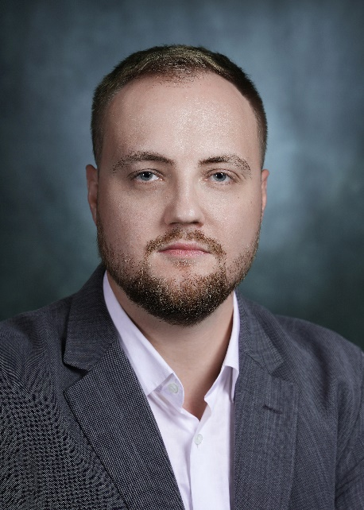 | Округ:  Одномандатный избирательный округ №30  Время и место приема:  первая среда месяца с 16.00 до 18.00; г. Кострома, Березовый проезд, д. 2 (Детско-юношеский центр города Костромы "Заволжье")
Дата рождения:
27.12.1994
Место жительства:
г. Кострома
Образование:
Костромская ГСХА, промышленное и гражданское строительство. КГУ, юриспруденция
Место работы/должность:
Директор ООО "МастерЛифт"
Биография:
C 2016 года - трудовая деятельность в сфере строительства
С 2020 г. по 2023 г. - член Общественной палаты города Костромы
Член костромской региональной общественной организации «Детство без наркотиков»

ДУЛИНА ГАЛИНА ВЛАДИМИРОВНА

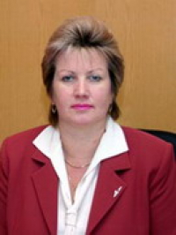 | Округ:  Одномандатный избирательный округ №31  Время и место приема:  последняя среда месяца с 16.30 до 18.00 - г. Кострома, мкр-н Паново, д. 7а, кабинет № 2 (Детско-юношеский центр города Костромы "Заволжье")
Дата рождения:
10.02.1959
Место жительства:
г. Кострома
Образование:
Костромской государственный педагогический институт имени Н.А.Некрасова по специальности «Биология и химия», 1981 г.
Место работы/должность:
Заместитель Главы города Кострома
Биография:
с 1980 г. по 1982 г. Антоновская средняя школа Красносельского района Костромской области, учитель биологии и химии;
с 1982 г. по 1984 г. Комбинат производственных предприятий Костромского ТУС, детские ясли-сад №63, воспитатель;
с 1984 г. по 2006 г. АО Костромской завод «Мотордеталь», инспектор по работе с подростками, начальник отдела кадров, заместитель генерального директора по персоналу, директор по персоналу и общим вопросам;
с 2006 г. по 2011 г. Дума города Костромы, заместитель председателя;
с 2011 г. по н. в. Дума города Костромы, заместитель Главы города Костромы.
Избиралась депутатом Думы города Костромы 4, 5 и 6 созывов.
Не замужем. Имеет сына.

СЕРГЕЙЧИК СЕРГЕЙ ВЛАДИМИРОВИЧ

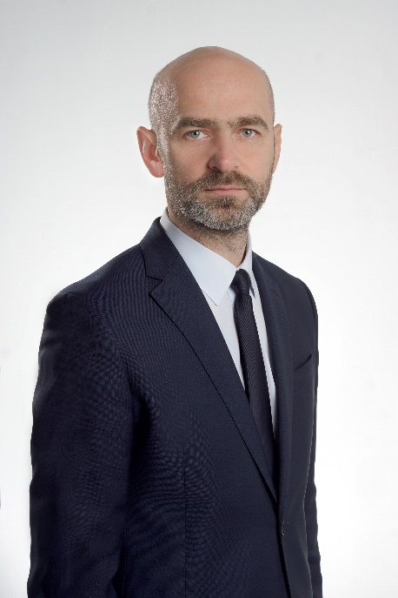 | Округ:  Одномандатный избирательный округ №32  Время и место приема:  четвертый вторник месяца с 18.00 до 20.00 - г. Кострома, ул. Самоковская, д. 3 (Библиотека № 15). Электронная почта deputat.sergeychik@yandex.ru
Дата рождения: 21.03.1975 Место жительства: г. Кострома
Образование: Костромской государственный технологический университет по специальности «Технология деревообработки», 1997 г; Президентская программа при Костромском государственном технологическом университете по специальности «Финансовый менеджмент», 2004 г.; ГОУ ВПО «Академия народного хозяйства при Правительстве Российской Федерации» по программе МВА: «Мастер делового администрирования» 2008 г.; институт повышения квалификации и переподготовки кадров ИПК МАДИ, 2014 г.
Место работы/должность: ООО "ЭТАЖИ БИЗНЕС ПРОСТРАНСТВО", заместитель генерального директора
Биография:
1997 г. – технолог АО «Красная Маёвка».
1998 - 2000 гг. – менеджер, специалист по работе с недвижимостью, заместитель директора по производству ООО МК «Новое поколение» г. Кострома.
2000 - 2003 гг. – директор ООО «Продсервис» г. Кострома.
2003 - 2005 гг. – директор ЗАО «Костромская продовольственная компания».
2005 - 2011 гг.- генеральный директор ООО "Костромская продовольственная компания"
2011 - 2016 гг. - генеральный директор ЗАО "Дело Логистик"
2016 - 2018 гг. - директор, директор по развитию ООО "Перспектива"
2018 - 2020 гг. - начальник управления АО "Костромской завод автокомпонентов"
2020 г. - заместитель генерального директора по экономике ООО "Комфортные условия
октябрь 2020 г. - май 2023 г. - заместитель Главы города Костромы
В настоящее время - ООО "ЭТАЖИ БИЗНЕС ПРОСТРАНСТВО", заместитель генерального директора
Избирался депутатом Думы города Костромы 4, 5 и 6 созывов.
Женат. Воспитывает двоих сыновей

БЕКЕНЕВА ЛЮБОВЬ АЛЕКСАНДРОВНА

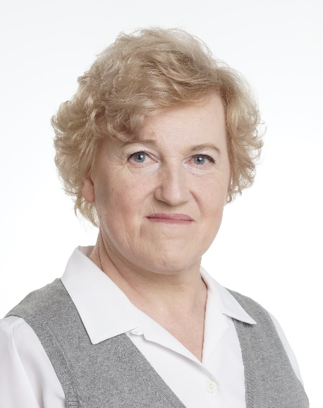 | Округ:  Одномандатный избирательный округ №33  Время и место приема:  третья среда месяца с 16.00 до 17.00 - г. Кострома, Библиотечный проезд, д. 17 (Дом культуры "Селище")
Дата рождения: 05.05.1958
Место жительства: г. Кострома
Образование: Окончила Костромской технологический институт по специальности инженер-экономист
Место работы/должность:
Помощник Представителя от законодательного (представительного) органа государственной власти Костромской области в Совете Федерации Федерального Собрания РФ С.В. Калашника
Биография:
Август - декабрь 1980 г экономист Костромского областного управления Промстройбанка
Декабрь 1980 г.– настоящее время Костромской технологический институт (позже – Костромской государственный технологический университет, с сентября 2016 года - Костромской государственный университет):
1980 г.- заведующая кабинетом
1981 г.- ассистент кафедры
1987 г. – доцент кафедры
с 1997 г. по 2021 г. – директор Учебно-делового центра (позже - Институт дополнительного профессионального образования)
С января 2022 г. - помощник Представителя от законодательного (представительного) органа государственной власти Костромской области в Совете Федерации Федерального Собрания РФ С.В. Калашника
Избиралась депутатом Думы города Костромы 6 созыва.
Замужем.

